INDICAÇÃO Nº 1520/2020

Indica ao Poder Executivo Municipal que solicite a substituição de poste de telefonia que está caindo na Avenida Mogi Guaçu no Bairro Vila Rica.

Excelentíssimo Senhor Prefeito Municipal,

Nos termos do Art. 108 do Regimento Interno desta Casa de Leis, dirijo-me a Vossa Excelência para indicar que, por intermédio do Setor competente, que solicite a substituição de poste de telefonia que está caindo na Avenida Mogi Guaçu no Bairro Vila Rica.

**Justificativa:**

Este vereador foi procurado por moradores reclamando que no local há um poste que está caindo, minha assessoria procurou pela CPFL, que informou se tratar de poste de rede telefônica, que por este fato não é feito a substituição pela empresa CPFL (foto em anexo).

Plenário “Dr. Tancredo Neves”, em 07 de julho de 2020.

**Carlos Fontes**

-Vereador-

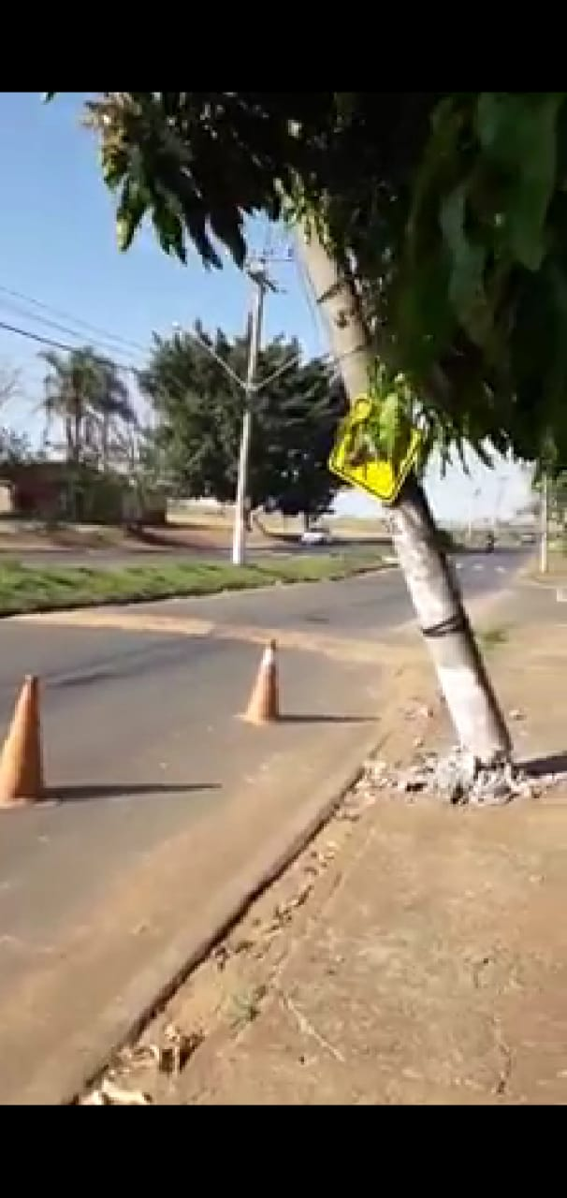

Plenário “Dr. Tancredo Neves”, em 07 de julho de 2020.

**Carlos Fontes**

-Vereador-